技术规范书

- RV型冷压接线端子
需求下表所列型号：
序号 | 型号 | 适用螺栓 | 适用导线  线径 | 需求量
1 | RV5.5-8 | M8 | 4-6mm² | 60包（500个/包）
2 | RV5.5-10 | M10 | 4-6mm² | 60包（500个/包）
3 | RV3.5-6 | M6 | 2.5-4mm² | 60包（500个/包）
4 | RV3.5-8 | M8 | 2.5-4mm² | 60包（500个/包）
5 | RV2-4 | M4 | 1.5-2.5mm² | 20包（1000个/包）
6 | RV2-6 | M6 | 1.5-2.5mm² | 20包（1000个/包）
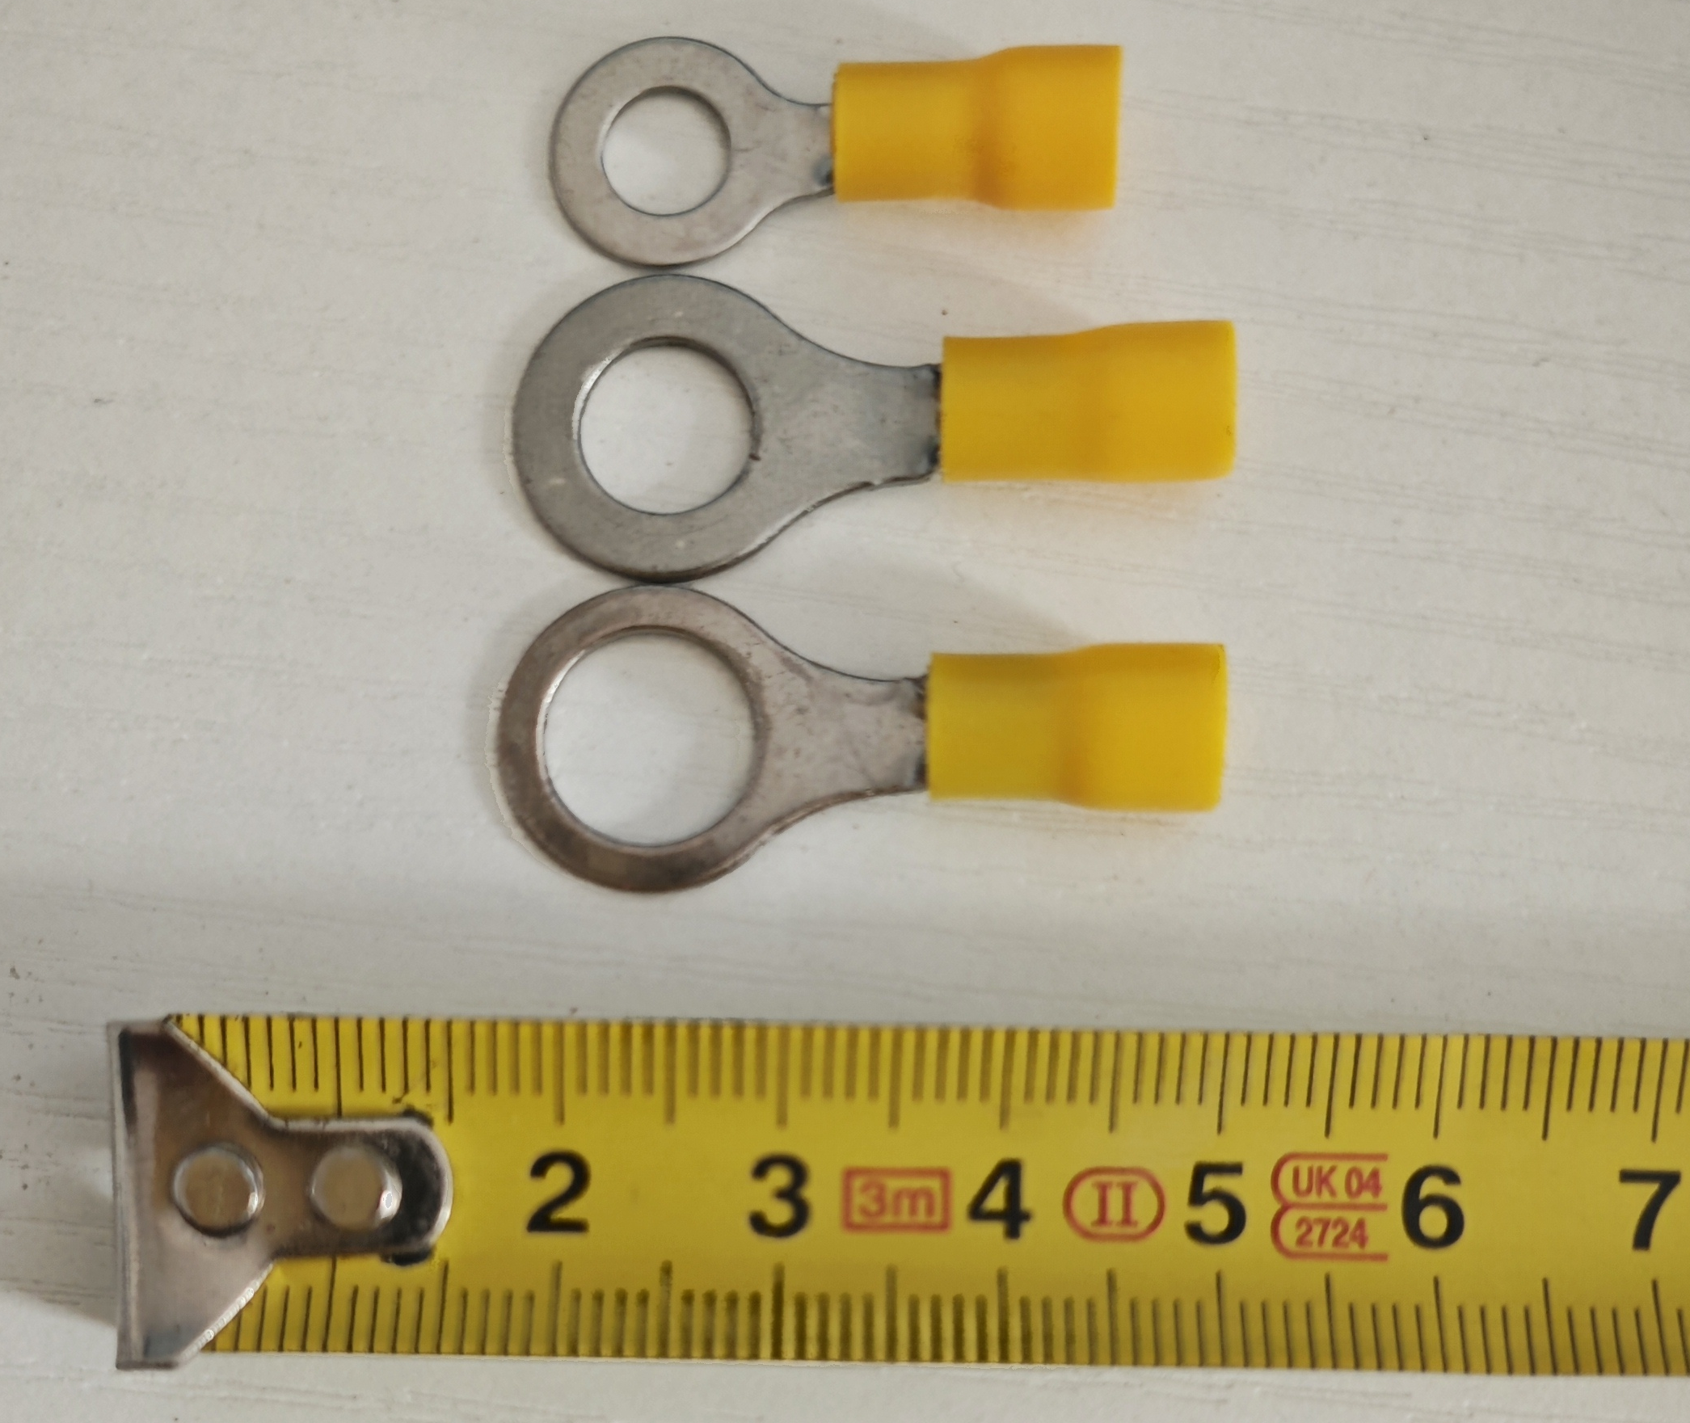
材质要求：铜质镀锡，带绝缘护套（护套颜色黄色或蓝色）
参考图片：

供货要求：交货时应附产品合格证。

- VE型冷压接线端子
需求下表所列型号：
序号 | 型号 | 适用导线线径 | 需求量
1 | VE0510 | 0.5mm² | 10包（1000个/包）
2 | VE7512 | 0.75mm² | 10包（1000个/包）
3 | VE1012 | 1mm² | 10包（1000个/包）
4 | VE1512 | 1.5mm² | 10包（1000个/包）
5 | VE2512 | 2.5mm² | 10包（1000个/包）
6 | VE4012 | 4mm² | 10包（1000个/包）
7 | VE6012 | 6mm² | 10包（1000个/包）
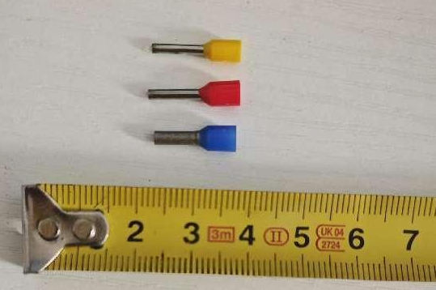
材质要求：铜质镀锡，带绝缘护套。
参考图片：

供货要求：交货时应附产品合格证。

